Sr. Douglas

Favor desenvolver programa para alterar o percentual de juros dos títulos da tabela DOCUM do contas a receber.

Para identificar os títulos que serão alterados, o usuário irá informar alguns parâmetros, conforme tela abaixo:

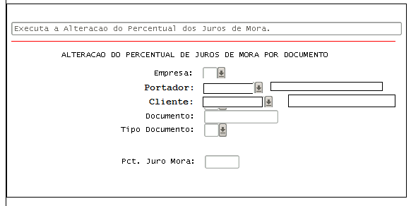

Somente títulos em aberto deverão ser processados, respeitando os filtros acima. Para saber se o titulo está em aberto, basta verificar se o campo DOCUM.VAL_SALDO é maior que zero.

O programa deerá ter 3 botões: Informar, Processar e Fim.

Informar: permitirá ao usuário informar os filtros

Processar: irá ler os títulos em aberto e que satisfaça os filtros e fazer UPDATE na tabela DOCUM.PCT_JURO_MORA, gravando nesse campo o percentual informado pelo usuário. Também deverá inserir um registro de auditoria na tabela DOCUM_OBS.